

联系地址：重庆市渝北区兴盛大道55号
联系电话：023-86873419


网址: Http://www.safeea.com
传真：023-88033850
微信官网
手机端官网
邮箱：sales@safeea.com


SF-A系列电源电涌保护器
使
用
说
明
书

重 庆 塞 夫 电 器 有 限 公 司
Chong Qing Safe electric Co.,Ltd.

- 产品介绍
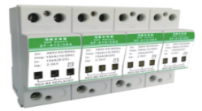
SF-A系列电源电涌保护器是依据IEC标准和GB标准设计，具有很高的雷电流泄放能力，单模块冲击电流最大可达100kA，可防范直击雷在内的各雷击电涌。且无续流、避免普通间隙式SPD浪涌后灭弧掉电问题，漏流小。并采用35mm标准导轨安装，组合不同数量级防雷模块进行单相/三相供电安全防护，产品具有遥信报警功能，当模块失效将提示报警。
特点：
- 泄放能力强，无续流，漏流小，响应速度快（纳秒级）；
- 遥信报警接口，失效检测指示；
- 内置过热、瞬时过流断路装置。
- 产品型号命名
SF - A 15 / 385 / 4P Y
有：带遥信，无：不带遥信
级对数（4P/3P/2P/1P/1P+N/3P+N）
最大持续运行电压
冲击放电电流（15kA、25kA）
I级防护代号
企业特征代号
- 产品技术参数
产品型号 | SF-A15/385 | SF-A15/385 | SF-A25/385 | SF-A25/385
产品类型 | 限压型 | 组合型 | 限压型 | 组合型
额定电压Un | 380V AC (220V)
最大持续工作电压Uc | 385V
标称放电电流In | 15kA（8/20us） | 15kA（8/20us） | 25kA（8/20us） | 25kA（8/20us）
最大放电电流Imax | - | - | - | -
冲击电流Iimp | 15kA（10/350us） | 15kA（10/350us） | 25kA（10/350us） | 25kA（10/350us）
电压保护水平Up | 2.0kV | 2.0kV/1.8kV | 2.5kV | 2.5kV/2.0kV
响应时间 | 25ns/100ns
前置熔断器/  后备保护器（SCB） | 125AgG  /SCB 15kA | 125AgG  /SCB 15kA | 160AgG  /SCB25kA | 160AgG  /SCB 25kA
机械性能
遥信报警 | 常开常闭触点端子（ 可选）
失效指示 | 绿色正常/红色失效
连接导线 | 6-35mm2
工作环境温度 | -40℃~80℃
外壳防护等级 | IP20
- 产品适用范围
- 建筑物总配电屏；
- 建筑物内有室外架空线输入的配电箱；
3、室内配电柜，配电箱。
- 产品设计依据标准
- GB 18802.1-2011--《低压配电系统的电涌保护器(SPD)第1部分:性能要求和试验方法》；
- GB 50057-2010--《建筑物防雷设计规范》
- GB 50343-2012--《建筑物电子信息系统防雷技术规范》
4、GB 16895.22-2004--《建筑物电气装置 第5-53部分 第534节:过电压保护电器》
- 产品外观尺寸
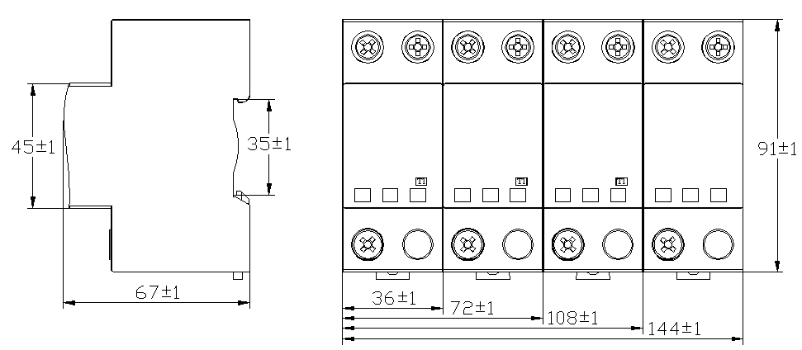
SF-A（15kA、25kA）系列
- 产品安装及注意事项
- 安装要求：
  - 安装人员需持有国家认可的电工牌照， 严格按照电工要求操作；
  - 电涌保护器的正常工作条件必须满足， 电网电压不得超出电涌保护器的最大持续运行电压， 电涌保护器的工作环境必须符合产品性能参数的要求；
  - 电涌保护器电源连接线选用黄、绿、红、蓝多股铜芯线， 接地连接线选用黄绿双色多股铜芯线；
  - 电涌保护器各连接线线径应符合标准要求， 相线不应小于10 mm 2， 地线不应小于25 mm 2。（ 参照标准GB 50343 - 2012 表6 . 5 . 1要求）；
  - 电涌保护器各连接线长度不宜超过0.5米， 敷设应短而直， 不能折弯或盘绕；
  - 电涌保护器前端建议串接保护装置， 参见产品性能参数表；
  - 电涌保护器应安装在靠近配电处， 对地接线法应安装在主线路过流保护装置的负荷侧，3 + NPE零地保护接线法应安装在主线路过流保护装置的前侧或负荷侧；
  - 限压型电涌保护器在与前级开关型电涌保护器配合使用时,安装距离应大于10米(推荐距离≥15米), 与前,后级限压型电涌保护器配合使用时,安装距离应大于5米.(参照标准GB 50343 - 2012 第5 . 4要求）；
  - 安装电涌保护器的配电柜、配电箱， 当配电柜、配电箱在作绝耐压测试前必须将电涌保护器前串接的保护装置置于“OFF” 状态；
  - 接地要求参照国标GB 50343 - 2012第5 . 2 . 5要求；
  - 使用6 X 100 mm十字或者一字螺丝刀进行安装。
2、安装步骤：
2.1、将电涌保护器固定到35 mm安装导轨或固定到配电箱内部；
2.2、先将接地连接线接入电涌保护器标有PE的接线端口， 锁紧螺丝； 再将电涌保护器电源连接线通过串接的保护装置后， 接入电涌保护器标有L、N的接线端口， 锁紧螺丝。建议螺丝扭力为390 N- 490 N；
2.3、停电，将各连接线另一端连接到电源配电箱内对应的L、N和PE端子上；
2.4、盖上电涌保护器上下端口螺丝盖片， 通电。
3、安装检查：
3.1、对照安装步骤和安装示意图， 检查安装是否正确；
3.2、通电检查负载应正常工作， 否则检查电涌保护器到配电的连接线， 并检查确保电涌保护器前置保护装置置于导通状态；
3.3、模块窗口检查（ 指示颜色为绿色时表示模块工作正常； 为红色时表示模块防雷功能失效， 应立即更换可更换模块），遥信报警检查（ 如果已接入遥信报警功能）。
4、遥信触点端子的使用：
4.1、切换能力：1 A/ 250 VAC； 接线能力： 最大1 . 5 mm 2；
4.2、遥信线路连线宜采用屏蔽线， 如与电源线路平行敷设， 则应相距50 cm或参照标准GB 50343 - 2012 表5 . 3 . 3要求。
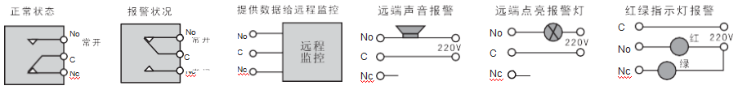
- 产品安装接线图
对地保护接线法 3+NPE零地保护接线法 单相电源推荐2+1接法
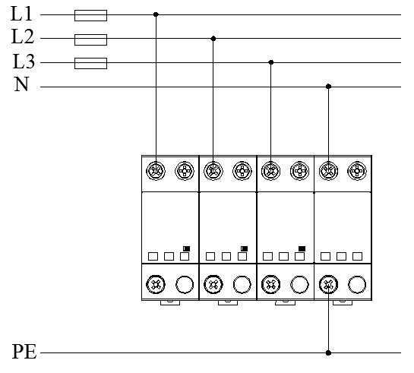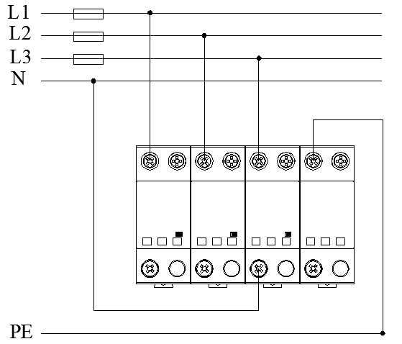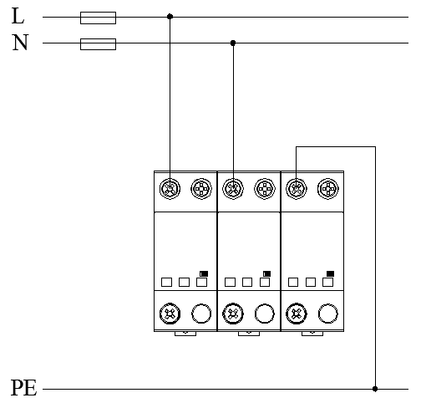
注: 接线顺序为先接地线，再接零线，最后接相线。实际安装中若需按下进线方式安装，只需将汇流排移至上方，再从底座下方接线即可，禁止将产品倒置安装。
- 产品维护及售后服务
- 定期检查
  - 按照常规检测规定的时间进行检查。（ 一般每年一次）；
  - 每年雷雨季节前进行检查；
  - 在本地发生过雷击之后进行检查；
  - 检查内容：“ 安装检查” 内容中的第2、3项。
- 本产品因自然雷击损坏后需及时与经销商或生产厂家联系， 在保修期内实行免费维修或更换。在保修之外实行有偿维护。
- 本产品损坏时,请立即将其从线路中拆卸下来更换。
- 下列情况不属免费维护范围：
  - 人为非正常操作引起产品损坏；
  - 不按照国家标准及说明书要求安装使用而引起的产品损坏；
  - 自行拆卸过的产品；
  - 除雷击以外不可抗拒原因引起的产品损坏；
  - 因做破坏性试验而造成产品损坏；
  - 因选择型号错误而造成产品损坏。
- 产品包装说明
- 本产品采用纸盒包装；
- 本产品包装后须防潮、防压、防撞击；
- 本产品包装盒式内包含物品：
3.1、产品1个；
3.2、产品说明书1份。

